КАРТОТЕКА ОПЫТОВ И ЭКСПЕРЕМЕНТОВ В ПОДГОТОВИТЕЛЬНОЙ ГРУППЕ

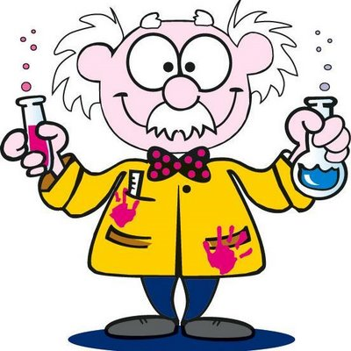
Вода
Опыт № 1 «Свойства воды»
Цель. Познакомить детей со свойствами воды (принимает форму, не имеет запаха, вкуса, цвета).
Материалы. Несколько прозрачных сосудов разной формы, вода.
Процесс. В прозрачные сосуды разной формы налить воды и показать детям, что вода принимает форму сосудов.
Итог. Вода не имеет формы и принимает форму того сосуда, в который она налита.

Опыт № 2 «Вкус воды»
Ц ель. Выяснить имеет ли вкус вода.
Материалы. Вода, три стакана, соль, сахар, ложечка.
Процесс. Спросить перед опытом, какого вкуса вода. После этого дать детям попробовать простую кипяченую воду. Затем положите в один стакан соль. В другой сахар, размешайте и дайте попробовать детям. Какой вкус теперь приобрела вода?
Итог. Вода не имеет вкуса, а принимает вкус того вещества, которое в нее добавлено.

Опыт № 3 «Запах воды»
Цель. Выяснить имеет ли запах вода.
Материалы. Стакан воды с сахаром, стакан воды с солью, пахучий раствор.
Процесс. Спросите детей, чем пахнет вода? После ответов попросите их понюхать воду в стаканах с растворами (сахара и соли). Затем капните в один из стаканов (но так, чтобы дети не видели) пахучий раствор. А теперь чем пахнет вода?
Итог. Вода не имеет запаха, она пахнет тем веществом, которое в нее добавлено.


Опыт № 4 «Цвет воды»
Цель. Выяснить имеет ли цвет вода.
Материалы. Несколько стаканов с водой, кристаллики разного цвета.
Процесс. Попросите детей положить кристаллики разных цветов в стаканы с водой и размешать, чтобы они растворились. Какого цвета вода теперь?
Итог. Вода бесцветная, принимает цвет того вещества, которое в нее добавлено.

Опыт № 5 «Живая вода»
Цель. Познакомить детей с животворным свойством воды.
Материалы. Свежесрезанные веточки быстро распускающихся деревьев, сосуд с водой, этикетка «Живая вода».
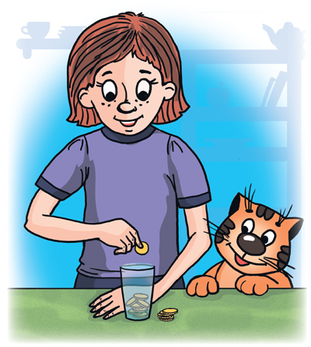
П роцесс. Возьмите сосуд, наклейте на него этикетку «Живая вода». Вместе с детьми рассмотрите веточки. После этого поставьте ветки в воду, а сосуд сними на видное место. Пройдет время, и они оживут. Если это ветки тополя, они пустят корни.
Итог. Одно из важных свойств воды – давать жизнь всему живому.

Опыт № 6 «Испарение»

Ц ель. Познакомить детей с превращениями воды из жидкого в газообразное состояние и обратно в жидкое.
Материалы. Горелка, сосуд с водой, крышка для сосуда.
Процесс. Вскипятите воду, накройте сосуд крышкой и покажите, как сконденсированный пар превращается снова в капли и падает вниз.
Итог. При нагревании вода из жидкого состояния переходит в газообразное, а при остывание из газообразного обратно в жидкое.

Опыт № 7 «Агрегатные состояния воды»
Цель: Доказать, что состояние воды зависит от температуры воздуха и находится в трех состояниях: жидком – вода; твердом – снег, лед; газообразном – пар.
Х од: 1) Если на улице тепло, то вода находится в жидком состоянии. Если на улице минусовая температура, то вода переходит из жидкого в твердое состояние (лед в лужах, вместо дождя идет снег). 2) Если налить воду на блюдце, то через несколько дней вода испарится, она перешла в газообразное состояние.

Опыт № 8 «Вода при замерзании расширяется»
Цель: Выяснить, как снег сохраняет тепло. Защитные свойства снега. Доказать, что вода при замерзании расширяется.
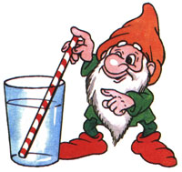
Х од: Вынести на прогулку две бутылки (банки) с водой одинаковой температуры. Одну закопать в снег, другую оставить на поверхности. Что произошло с водой? Почему в снегу вода не замерзла?
Вывод: В снегу вода не замерзает, потому что снег сохраняет тепло, на поверхности превратилась в лед. Если банка или бутылка, где вода превратилась в лед , лопнет, то сделать вывод, что вода при замерзании расширяется.
Опыт № 9 «Лед легче воды».
Опустить кусочек льда в стакан, до краев наполненный водой. Лед растает, но вода не перельется через край.
Вывод: Вода, в которую превратился лед, занимает меньше места, чем лед, то есть она тяжелее.

Опыт № 10 «Зависимость таяния снега от температуры»
Цель. Подвести детей к пониманию зависимости состояния снега (льда) от температуры воздуха. Чем выше температура, тем быстрее растает снег.

Ход: 1) В морозный день предложить детям слепить снежки. Почему снежки не получаются? Снег рассыпчатый, сухой. Что можно сделать? Занести снег в группу, через несколько минут пытаемся слепить снежок. Снег стал пластичный. Снежки слепили. Почему снег стал липким? 2) Поставить блюдца со снегом в группе на окно и под батарею. Где снег быстрее растает? Почему?
Вывод: Состояние снега зависит от температуры воздуха. Чем выше температура, тем быстрее тает снег и изменяет свои свойства.

Воздух
Опыт № 1 «Свойства воздуха»
Ц ель. Познакомить детей со свойствами воздуха.
Материал. Ароматизированные салфетки, корки апельсин и т.д.
Процесс. Возьмите ароматизированные салфетки, корки апельсин и т.д. и предложите детям последовательно почувствовать запахи, распространяющиеся в помещении.
Итог. Воздух невидим, не имеет определенной формы, распространяется во всех направлениях и не имеет собственного запаха.

Опыт № 2 «Как обнаружить воздух»
Цель: Установить, окружает ли нас воздух и как его обнаружить. Определить поток воздуха в помещении.
Материалы. 2 полиэтиленовых мешочка, свеча.
Ход:1) Предложить заполнить полиэтиленовые мешочки: один мелкими предметами, другой воздухом. Сравнить мешочки.
Итог. Мешочек с предметами тяжелее, предметы ощущаются на ощупь. Мешочек с воздухом легкий, выпуклый, гладкий.
2) Зажечь свечу и подуть на нее. Пламя отклоняется, на него действует поток воздуха.
Подержать змейку (вырезать из круга по спирали) над свечой.
Итог. Воздух над свечой теплый, он идет к змейке и змейка вращается, но не опускается вниз, так как ее поднимает теплый воздух. 3) Определить движение воздуха сверху вниз от дверного проема (фрамуги). Теплый воздух поднимается и идет снизу вверх (так как он теплый), а холодный тяжелее – он входит в помещение снизу. Затем воздух согревается и опять поднимается вверх, так получается ветер в природе.
Опыт № 3 «Испарение»
Цель. Познакомить детей с превращениями воды из жидкого в газообразное состояние и обратно в жидкое.
Материалы. Горелка, сосуд с водой, крышка для сосуда.
Процесс. Вскипятите воду, накройте сосуд крышкой и покажите, как сконденсированный пар превращается снова в капли и падает вниз.
И тог. При нагревании вода из жидкого состояния переходит в газообразное, а при остывание из газообразного обратно в жидкое.

Опыт № 4 «Агрегатные состояния воды»
Цель: Доказать, что состояние воды зависит от температуры воздуха и находится в трех состояниях: жидком – вода; твердом – снег, лед; газообразном – пар.
Ход: 1) Если на улице тепло, то вода находится в жидком состоянии. Если на улице минусовая температура, то вода переходит из жидкого в твердое состояние (лед в лужах, вместо дождя идет снег).
2) Если налить воду на блюдце, то через несколько дней вода испарится, она перешла в газообразное состояние.

Опыт № 5 «Воздух сжимается»
Цель. Продолжать знакомить детей со свойствами воздуха.
Материалы. Пластмассовая бутылка, не надутый шарик, холодильник, миска с горячей водой.
Процесс. Поставьте открытую пластмассовую бутылку в холодильник. Когда она достаточно охладится, наденьте на ее горлышко не надутый шарик. Затем поставьте бутылку в миску с горячей водой. Понаблюдайте за тем, как шарик сам станет надуваться. Это происходит потому, что воздух при нагревании расширяется. Теперь опять поставьте бутылку в холодильник. Шарик при этом спустится, так как воздух при охлаждении сжимается.
Итог. При нагревании воздух расширяется, а при охлаждении – сжимается.

Опыт № 6 «Воздух расширяется»
Цель: Продемонстрировать, как воздух расширяется при нагревании и выталкивает воду из сосуда (самодельный термометр).
Ход: Рассмотреть "термометр", как он работает, его устройство (бутылочка, трубочка и пробка). Изготовить модель термометра с помощью взрослого. Проделать шилом отверстие в пробке, вставить ее в бутылочку. Затем набрать каплю подкрашенной воды в трубочку и воткнуть трубку в пробку так, чтобы капля воды не выскочила. Затем нагреть бутылочку в руках, капля воды поднимется вверх.

Опыт № 7 «Воздух помогает рыбам плавать».
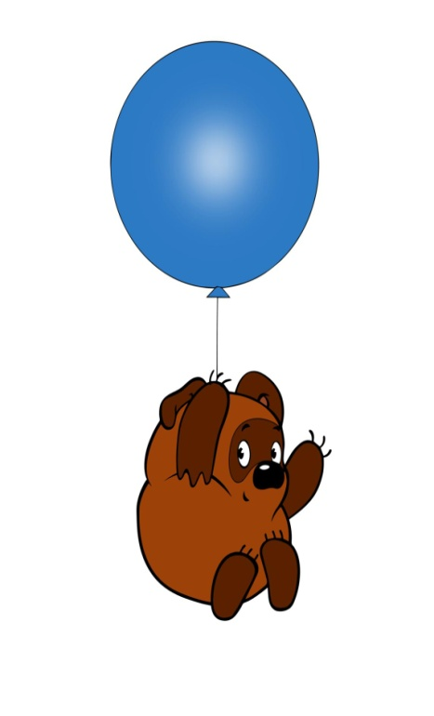
Ц ель: Рассказать, как плавательный пузырь, заполненный воздухом, помогает рыбам плавать.
Оборудование: Бутылка газированной воды, стакан, несколько некрупных виноградин, иллюстрации рыб.
Ход: Нальем в стакан газированную воду. Почему она так называется? В ней много маленьких воздушных пузырьков. Воздух – газообразное вещество, поэтому вода – газированная. Пузырьки воздуха быстро поднимаются вверх, они легче воды. Бросим в воду виноградинку. Она чуть тяжелее воды и опустится на дно. Но на нее сразу начнут садиться пузырьки, похожие на маленькие воздушные шарики. Вскоре их станет так много, что виноградинка всплывет. На поверхности воды пузырьки лопнут, и воздух улетит. Отяжелевшая виноградинка вновь опустится на дно. Здесь она снова покроется пузырьками воздуха и снова всплывет. Так будет продолжаться несколько раз, пока воздух из воды не "выдохнется". По такому же принципу плавают рыбы при помощи плавательного пузыря.
Итоги: Пузырьки воздуха могут поднимать в воде предметы. Рыбы плавают в воде при помощи плавательного пузыря, заполненного воздухом.

Песок и глина
Опыт № 1 «Песок»
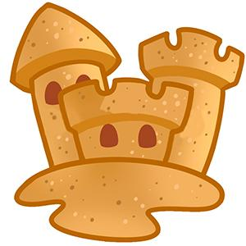
Ц ель. Рассмотреть форму песчинок.
Материалы. Чистый песок, лоток, лупа.
Процесс. Возьмите чистый песок и насыпьте его в лоток. Вместе с детьми через лупу рассмотрите форму песчинок. Она может быть разной; расскажите детям, что в пустыне она имеет форму ромба. Пусть каждый ребенок возьмет в руки песок и почувствует, какой он сыпучий.
Итог. Песок сыпучий и его песчинки бывают разной формы.

Опыт № 2 «Песчаный конус»
Цель. Установить свойства песка.
Материалы. Сухой песок.
П роцесс. Возьмите горсть сухого песка и выпустите его струйкой так, чтобы он падал в одно место. Постепенно в месте падения образуется конус, растущий в высоту и занимающий все большую площадь у основания. Если долго сыпать песок, то в одном месте, то в другом возникают сплывы; движение песка похоже на течение.
Итог. Песок может двигаться.

Опыт № 4 «Рассеянный песок»
Цель. Установить свойство рассеянного песка.
Материалы. Сито, карандаш, ключ, песок, лоток.
П роцесс. Разровняйте площадку из сухого песка. Равномерно по всей поверхности сыпьте песок через сито. Погрузите без надавливания в песок карандаш. Положите на поверхность песка какой-нибудь тяжелый предмет (например, ключ). Обратите внимание на глубину следа, оставшегося от предмета на песке. А теперь встряхните лоток. Проделайте с ключом и карандашом аналогичные действия. В набросанный песок карандаш погрузится примерно вдвое глубже, чем в рассеянный. Отпечаток тяжелого предмета будет заметно более отчетливым на набросанном песке, чем на рассеянном.
Итог. Рассеянный песок заметно плотнее. Это свойство хорошо известно строителям.
Опыт № 5 «Своды и тоннели»
Цель. Выяснить, почему насекомые, попавшие в песок, не раздавливаются им, а выбираются целыми и невредимыми.
Материалы. Трубочка диаметром чуть больше карандаша, склеенная из тонкой бумаги, карандаш, песок.
Процесс. Вставляем в трубочку карандаш. Затем трубочку с карандашом засыпаем песком так, чтобы концы трубочки выступали наружу. Вытаскиваем карандаш и видим, что трубочка осталась не смятой.
Итог. Песчинки образуют предохранительные своды, поэтому насекомые, попавшие в песок, остаются невредимыми.

Опыт № 6 «Мокрый песок»
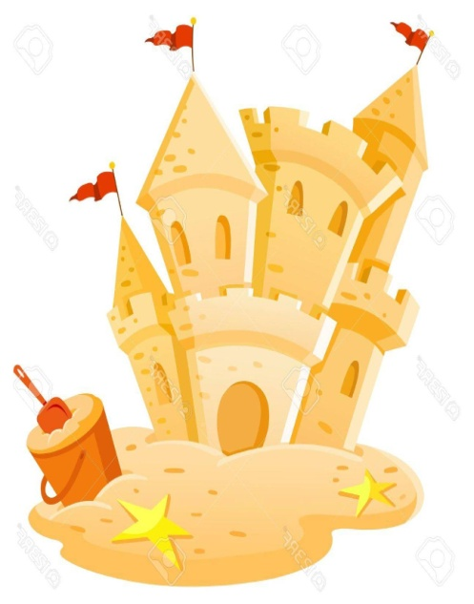
Ц ель. Познакомить детей со свойствами мокрого песка.
Материалы. Мокрый песок, формочки для песка.
Процесс. Мокрый песок взять в ладонь и попробовать сыпать струйкой, но он будет падать с ладони кусками. Формочки для песка заполнить мокрым песком и перевернуть ее. Песок сохранит форму формочки.
Итог. Мокрый песок нельзя сыпать струйкой из ладони, затон может принимать любую нужную не форму, пока не высохнет. Когда песок намокает, воздух между гранями песчинок исчезает, мокрые грани слипаются друг с другом.

Опыт № 7 «Из чего состоят песок и глина?»
Рассматривание песчинок и глины с помощью увеличительного стекла.
- Из чего состоит песок? /Песок состоит из очень мелких зернышек – песчинок.
- Как они выглядят? / Они очень маленькие, круглые/.
- Из чего состоит глина? Видны ли такие же частички в глине?
В песке каждая песчинка лежит отдельно, она не прилипает к своим «соседкам», а глина состоит из слипшихся очень мелких частиц. Пылинки с глины намного мельче песчинок.
В ывод: песок состоит из песчинок, которые не прилипают друг к другу, а глина – из мелких частичек, которые как будто крепко взялись за руки и прижались друг к другу. Поэтому песочные фигурки так легко рассыпаются, а глиняные не рассыпаются.

Опыт № 8 «Проходит ли вода через песок и глину?»
В стаканы помещаются песок и глина. Наливают на них воду и смотрят, что из них хорошо пропускает воду. Как думаете, почему через песок вода проходит, а через глину нет?
Вывод: песок хорошо пропускает воду, потому что песчинки не скреплены между собой, рассыпаются, между ними есть свободное место. Глина не пропускает воду.

Опыт № 9 «Песок может двигаться».
Возьмите горсть сухого песка и выпустите его струйкой так, чтобы он падал в одно место. Постепенно в месте падения образуется конус, растущий в высоту и занимающий все большую площадь у основания. Если долго сыпать песок, то в одном месте, или в другом возникают сплавы. Движение песка похоже на течение.

Растения
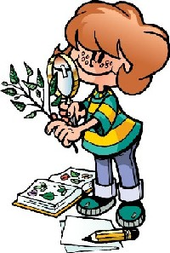
Опыт № 1 «Росток»
Цель. Закрепить и обобщить знания о воде, воздухе, понять их значение для всего живого.
Материалы. Лоток любой формы, песок, глина, перегнившие листья.
Процесс. Приготовьте почву из песка, глины и перегнивших листьев; заполните лоток. Затем посадите туда семечко быстро прорастающего растения (овощ или цветок). Полейте водой и поставьте в теплое место.
Итоги. Вместе с детьми ухаживайте за посевом, и через некоторое время у вас появится росток.

Опыт № 2 «Может ли растение дышать?»
Цель. Выявит потребность растения в воздухе, дыхании. Понять, как происходит процесс дыхания у растений.
Материалы. Комнатное растение, трубочки для коктейля, вазелин, лупа.
Процесс. Взрослый спрашивает, дышат ли растения, как доказать, что дышат. Дети определяют, опираясь на знания о процессе дыхания у человека, сто при дыхании воздух должен поступать внутрь растения и выходить из него. Вдыхают и выдыхают через трубочку. Затем отверстие трубочки замазывают вазелином. Дети пытаются дышать через трубочку и делают вывод, что вазелин не пропускают воздух. Выдвигается гипотеза, что растения имеют в листочках очень мелкие отверстия, через которые дышат. Чтобы проверить это, смазывают одну или обе стороны листа вазелином, ежедневно в течение недели наблюдают за листьями
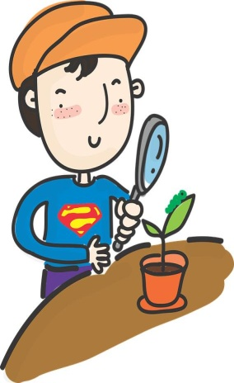
Итоги. Листочки «дышат» своей нижней стороной, потому что те листочки, которые были смазаны вазелином с нижней стороны, погибли.

Опыт № 3 «Есть ли у растений органы дыхания?»
Цель. Определить, что все части растения участвуют в дыхании.
Материалы. Прозрачная емкость с водой, лист на длинном черешке или стебельке, трубочка для коктейля, лупа.
Процесс. Взрослый предлагает узнать, проходит ли воздух через листья внутрь растения. Высказываются предположения о том, как обнаружить воздух: дети рассматривают срез стебля через лупу (есть отверстия), погружают стебель в воду (наблюдают выделение пузырьков из стебля). Взрослый с детьми проводит опыт «Сквозь лист» в следующей последовательности: а) наливают в бутылку воды, оставив ее не заполненной на 2-3 см;
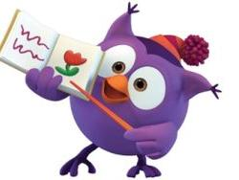
б) вставляют лист в бутылку так, чтобы кончик стебля погрузился в воду; плотно замазывают пластилином отверстие бутылки, как пробкой; в) здесь же проделывают отверстия для соломинки и вставляют ее так, чтобы кончик не достал до воды, закрепляют соломинку пластилином; г) встав перед зеркалом, отсасывают из бутылки воздух. Из погруженного в воду конца стебля начинают выходить пузырьки воздуха.
Итоги. Воздух через лист проходит в стебель, так как видно выделение пузырьков воздуха в воду.

Опыт № 4 «Нужен ли корешкам воздух?»
Ц ель. Выявит причину потребности растения в рыхлении; доказать, что растение дышит всеми частями.
Материалы. Емкость с водой, почва уплотненная и рыхлая, две прозрачные емкости с проростками фасоли, пульверизатор, растительное масло, два одинаковых растения в горшочках.
Процесс. Дети выясняют, почему одно растение растет лучше другого. Рассматривают, определяют, что в одном горшке почва плотная, в другом – рыхлая. Почему плотная почва – хуже. Доказывают, погружая одинаковые комочки в воду (хуже проходит вода, мало воздуха, так как из плотной земли меньше выделяется пузырьков воздуха). Уточняют, нужен ли воздух корешкам: для этого три одинаковых проростка фасоли помещают в прозрачные емкости с водой. В одну емкость с помощью пульверизатора нагнетают воздух к корешкам, вторую оставляют без изменения, в третью – на поверхность воды наливают тонкий слой растительного масла, который препятствует прохождению воздуха к корням. Наблюдают за изменениями проростков (хорошо растет в первой емкости, хуже во второй, в третьей – растение гибнет).
Итоги. Воздух необходим для корешков, зарисовывают результаты. Растениям для роста необходима рыхлая почва, чтобы к корешкам был доступ воздуха.
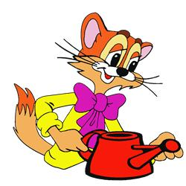

Опыт № 5 «Что выделяет растение?»
Цель. Установит, что растение выделяет кислород. Понять необходимость дыхания для растений.
Материалы. Большая стеклянная емкость с герметичной крышкой, черенок растения в воде или маленький горшочек с растением, лучинка, спички.
П роцесс. Взрослый предлагает детям выяснить, почему в лесу так приятно дышится. Дети предполагают, что растения выделяют кислород для дыхания человека. Предположение доказывают опытом: помещают внутрь высокой прозрачной емкости с герметичной крышкой горшочек с растением (или черенок). Ставят в теплое, светлое место (если растение дает кислород, в банке его должно стать больше). Через 1 -2 суток взрослый ставит перед детьми вопрос, как узнать, накопился ли в банке кислород (кислород горит). Наблюдают за яркой вспышкой пламени лучинки, внесенной в емкость сразу после снятия крышки.
Итоги. Растения выделяют кислород.

Опыт № 6 «Во всех ли листьях есть питание?»
Цель. Установить наличие в листьях питания для растений.
Материалы. Кипяток, лист бегонии (обратная сторона окрашена в бордовый цвет), емкость белого цвета.
Процесс. Взрослый предлагает выяснить, есть ли питание в листьях, окрашенных не в зеленый цвет (у бегонии обратная сторона листа окрашена в бордовый цвет). Дети предполагают, что в этом листе нет питания. Взрослый предлагает де5тям поместить лист в кипящую воду, через 5 – 7 минут его рассмотреть, зарисовать результат.
Итоги. Лист становится зеленым, а вода изменяет окраску, следовательно, питание в листе есть.

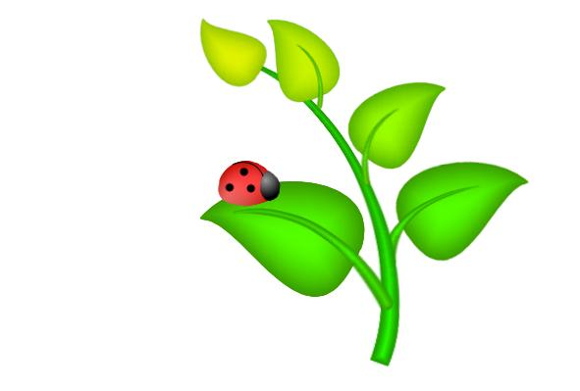
Опыт № 7«На свету и в темноте»
Ц ель. Определить факторы внешней среды, необходимые для роста и развития растений.
Материалы. Лук, коробка из прочного картона, две емкости с землей.
Процесс. Взрослый предлагает выяснить с помощью выращивания лука, нужен ли свет для жизни растений. Закрывают часть лука колпаком из плотного темного картона. Зарисовывают результат опыта через 7 – 10 дней (лук под колпаком стал светлым). Убирают колпак.
Итоги. Через 7 – 10 дней вновь зарисовывают результат (лук на свету позеленел – значит в нем образовалось питание).

Опыт № 8 «Кому лучше?»
Цель. Выделить благоприятные условия для роста и развития растений, обосновать зависимость растений от почвы.
Материалы. Два одинаковых черенка, емкость с водой, горшок с почвой, предметы ухода за растениями.
Процесс. Взрослый предлагает определить, могут ли растения долго жить без почвы (не могут); где они лучше растут – в воде или в почве. Дети помещают черенки герани в разные емкости – с водой, землей. Наблюдают за ними до появления первого нового листочка. Оформляют результаты опыта в дневнике наблюдений и в виде модели зависимости растений от почвы.
Итоги. У растения в почве первый лист появился быстрее, растение лучше набирает силу; в воде растение слабее.

О пыт № 9 «Где лучше расти?»
Цель. Установить необходимость почвы для жизни растений, влияние качества почвы на рост и развитее растений, выделить почвы, разные по составу.
Материалы. Черенки традесканции, чернозем, глина с песком.
Процесс. Взрослый выбирает почву для посадки растений (чернозем, смесь глины с песком). Дети сажают два одинаковых черенка традесканции в разную почву. Наблюдают за ростом черенков при одинаковом уходе в течение 2-3 недель (в глине растение не растет, в черноземе – растет хорошо). Пересаживают черенок из песочно-глинистой смеси в чернозем. Через две недели отмечают результат опыта (у растения отмечается хороший рост).
Итоги. Черноземная почва гораздо благоприятнее других почв.

Опыт №10 «Лабиринт»
Цель. Установить, как растение ищет свет.
Материалы. Картонная коробка с крышкой и перегородками внутри в виде лабиринта: в одном углу картофельный клубень, в противоположном – отверстие.
Процесс. В коробку помещают клубень, закрывают ее, ставят в теплое, но не жаркое место, отверстием к источнику света. Открывают коробку после появления из отверстия ростков картофеля. Рассматривают, отмечая их направления, цвет (ростки бледные, белые, искривленные в поисках света в одну сторону). Оставив коробку открытой, продолжают в течение недели наблюдать за изменение цвета и направлением ростков (ростки теперь тянутся в разные стороны, они позеленели).
Итоги. Много света – растению хорошо, оно зеленое; мало света – растению плохо.
О пыт № 11 «Что нужно для питания растения?»
Цель. Установить, как растение ищет свет.
Материалы. Комнатные растения с твердыми листьями (фикус, сансевьера), лейкопластырь.
Процесс. Взрослый предлагает детям письмо-загадку: что будет, если на часть листа не будет падать свет (часть листа будет светлее). Предположения детей проверяются опытом; часть листа заклеивают пластырем, растение ставят к источнику света на неделю. Через неделю пластырь снимают.
Итоги. Без света питание растений не образуется.

Опыт № 12 «Что потом?»
Цель. Систематизировать знания о циклах развития всех растений.
Материалы. Семена трав, овощей, цветов, предметы ухода за растениями.
Процесс. Взрослый предлагает письмо-загадку с семенами, выясняет, во что превращаются семена. В течение лета выращивают растения, фиксируя все изменения по мере их развития. После сборов плодов сравнивают свои зарисовки, составляют общую схему для всех растений с использованием символов, отражая основные этапы развития растения.
Итоги. Семечко – росток – взрослое растение – цветок – плод.

Опыт № 13 «Как увидеть движение воды через корешки?»
Цель. Доказать, что корешок растения всасывает воду, уточнить функцию корней растения, установить взаимосвязь строения и функции.
Материалы. Черенок бальзамина с корешками, вода с пищевым красителем.
Процесс. Дети рассматривают черенки герани или бальзамина с корешками, уточняют функции корешков (они укрепляют растение в почве, берут из нее влагу). А что еще могут брать корешки из земли? Предположения детей обсуждаются. Рассматривают пищевой сухой краситель – «питание», добавляют его в воду, размешивают. Выясняют, что должно произойти, если корешки могут забирать не только воду (корешок должен окраситься в другой цвет). Через несколько дней результаты опыта дети зарисовывают в виде дневника наблюдений. Уточняют, что будет с растением, если в земле окажутся вредные для него вещества (растение погибнет, з абрав вместе с водой вредные вещества).
Итоги. Корешок растения всасывает вместе с водой и другие вещества, находящиеся в почве.

Опыт № 14 «Как влияет солнце на растение»
Цель: Установить необходимость солнечного освещения для роста растений. Как влияет солнце на растение.
Ход: 1) Посадить лук в емкости. Поставить на солнце, под колпак и в тень. Что произойдет с растениями? 2) Убрать колпак с растениям. Какой лук? Почему светлый? Поставить на солнце, лук через несколько дней позеленеет. 3) Лук в тени тянется к солнцу, он вытягивается в ту сторону, где солнце. Почему?
Вывод: Растениям нужен солнечный свет для роста, сохранения зеленой окраски, так как солнечный свет накапливает хлорофитум, который дает зеленую окраску растениям и для образования питания.

Камни
О пыт № 1 «Какими бывают камни».
Определить цвет камня(серый, коричневый, белый, красный, синий и т. д.).
Вывод: камни по цвету и форме бывают разные
Опыт № 2 «Определение размера»
Одинакового размера ли ваши камни?
Вывод: камни бывают разных размеров.
Опыт № 3 «Определение характера поверхности»
Мы сейчас по очереди погладим каждый камушек. Поверхность у камней одинаковая или разная? Какая? (Дети делятся открытиями.) Воспитатель просит детей показать самый гладкий камень и самый шершавый.
Вывод: камень может быть гладким и шероховатым.
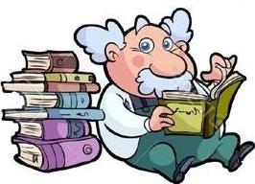
О пыт № 4 «Определение формы»
Воспитатель предлагает каждому взять в одну руку камень, а в другую – пластилин. Сожмите обе ладони. Что произошло с камнем, а что с пластилином? Почему?
Вывод: камни-твёрдые.
Опыт № 5 «Рассматривание камней через лупу»
Воспитатель: что интересного вы увидели ребята? (Крапинки, дорожки, углубления, ямочки, узоры и т.д.).
Опыт № 6 «Определение веса»
Дети по очереди держат камни в ладошках и определяют самый тяжелый и самый легкий камень.
Вывод: камни по весу бывают разные: легкие, тяжелые.
Опыт № 7 «Определение температуры»
Среди своих камней нужно найти самый теплый и самый холодный камень. Ребята, как и что вы будете делать? (Воспитатель просит показать теплый, затем холодный камень и предлагает согреть холодный камень.) Вывод: камни могут быть теплые и холодные.
Опыт № 8 «Тонут ли камни в воде?»
Дети берут банку с водой и осторожно кладут один камень в воду. Наблюдают. Делятся результатом опыта. Воспитатель обращает внимание на дополнительные явления – по воде пошли круги, цвет камня изменился, стал более ярким.
Вывод: камни тонут в воде, потому что они тяжелые, и плотные.
Опыт № 9 «Легче – тяжелее»
Взять деревянный кубик и попробовать опустить его в воду. Что с ним произойдет? (Дерево плавает.) А теперь опустить в воду камушек. Что с ним случилось? (Камень тонет.) Почему? (Он тяжелее воды.) А почему плавает дерево? (Оно легче воды.)
Вывод: Дерево легче воды, а камень тяжелее.
Опыт № 10 «Впитывает – Не впитывает»
Аккуратно нальём немного воды в стаканчик с песком. Потрогаем песок. Каким он стал? (Влажным, мокрым). А куда исчезла вода? (Спряталась в песок, песок быстро впитывает воду). А теперь нальём воду в стаканчик, где лежат камни. Камешки впитывают воду? (Нет) Почему? (Потому что камень твёрдый и не впитывает воду, он воду не пропускает.)
Вывод: Песок мягкий, лёгкий, состоит из отдельных песчинок, хорошо впитывает влагу. Камень тяжёлый, твёрдый, водонепроницаемый.

О пыт № 11 «Живые камни»
Цель: Познакомить с камнями, происхождение которых связано с живыми организмами, с древними ископаемыми.
Материал: Мел, известняк, жемчуг, каменный уголь, разные ракушки, кораллы. Рисунки папоротников, хвощей, древнего леса, лупы, толстое стекло, янтарь.
Проверьте, что будет, если выдавить на камень сок лимона. Поместите камешек в жужжащий стаканчик, послушайте. Расскажите о результате.
Вывод: Некоторые камни “шипят” (мел - известняк).
Научный опыт № 12 «Выращивание сталактитов»
Цель:- уточнить знания с опорой на опыты.
-вызвать радость открытий полученных из опытов. (сода, горячая вода, пищевой краситель, две стеклянные баночки, толстая шерстяная нитка).
Прежде всего готовим перенасыщенный содовый раствор. Итак, у нас в двух одинаковых банках приготовлен раствор. Мы ставим банки в тихое тёплое место, потому что для выращивания сталактитов и сталагмитов нужны тишина и покой. Банки раздвигаем, и между ними ставим тарелку. В банки отпускаем концы шерстяной нитки так, чтобы нитка провисла над тарелкой. Концы нитки должны опускаться до середины банок. Получится такой подвесной мостик из шерстяной нитки, дорога из банки в банку. Сначала ничего интересного происходить не будет. Нитка должна пропитаться водой. Но через несколько дней с нитки на тарелку постепенно начнёт капать раствор. Капля за каплей, неторопливо, так же, как это происходит в таинственных пещерах. Сначала появится маленький бугорок. Он вырастет в маленькую сосульку, потом сосулька будет становиться всё больше и больше. А внизу, на тарелке появится бугорок, который будет расти вверх. Если вы когда – нибудь строили замки из песка, то поймёте, как это происходит. Сталактиты будут расти сверху вниз, а сталагмиты – снизу вверх.
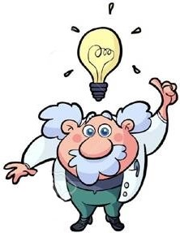
Опыт № 13 «Могут ли камни менять цвет?»
Один камень положить в воду и обратить внимание на него. Достать камень из воды. Какой он? (Мокрый.) Сравнить с камнем, который лежит на салфетке. Чем они отличаются? (Цветом.) Вывод: Мокрый камень темнее.
О пыт № 14 «Круги в воде»
Погрузить камень в воду и посмотреть, сколько кругов пошло. Потом еще добавить второй, третий, четвертый камень и понаблюдать, сколько кругов пошло от каждого камушка, и записать результаты. Сравнить результаты. Посмотреть, как эти волны взаимодействуют.
Вывод: От большого камня круги шире, чем от маленького.
Опыт № 15 «Камни издают звуки».
- Как вы думаете, могут ли камни издавать звуки? - Постучите ими друг о друга. Что вы слышите? -Это камни разговаривают друг с другом и у каждого из них свой голос. - А сейчас, ребята, на один из ваших камешков я капну лимонный сок. Что происходит?
(Камень шипит, злится, ему не нравится лимонный сок)
Вывод: камни могут издавать звуки.

Магнит

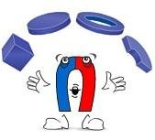
О пыт № 1 «Притягивает – не притягивает»
У вас на столе лежат вперемешку предметы, разберите предметы таким образом: на поднос черного цвета, положите все предметы, которые магнит притягивает. На поднос зеленого цвета, положите, которые не реагируют на магнит.
В: Как мы это проверим?
Д: С помощью магнита.
В: Что бы это проверить, надо провести магнитом над предметами.
-Приступаем! Расскажите, что вы делали ? И что получилось?
Д: Я провел магнитом над предметами, и все железные предметы притянулись к нему. Значит, магнит притягивает железные предметы.
В: А какие предметы магнит не притянул?
Д: Магнит не притянул: пластмассовую пуговицу, кусок ткани, бумагу, деревянный карандаш, ластик.

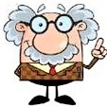
О пыт № 2 «Действует ли магнит через другие материалы?»
Игра «Рыбалка» -А через воду магнитные силы пройдут? Сейчас мы это проверим. Мы будем ловить рыбок без удочки, только с помощью нашего магнита. Проведите магнитом над водой. Приступайте. Дети проводят магнитом над водой, железные рыбки, находящиеся на дне, притягиваются к магниту.
-Расскажите, что вы делали, и что у вас получилось.
-Я провел над стаканом с водой магнитом, и рыбка, лежащая в воде, притянулась, примагнитилась.
Вывод: Магнитные силы проходят через воду.

Игра-опыт № 3 «Бабочка летит»
- Ребята, а как вы думаете, может ли бумажная бабочка летать?
-Я положу на лист картона бабочку, магнит под картон. Буду двигать бабочку по нарисованным дорожкам. Приступайте к проведению опыта.
- Расскажите, что вы сделали и что получили.
-Бабочка летит.
-А почему?
-Внизу у бабочки тоже есть магнит. Магнит притягивает магнит.
-Что двигает бабочку? (магнитная сила).
-Правильно, магнитные силы оказывают своё волшебное действие.
-Какой мы можем сделать вывод?
-Магнитная сила проходит через картон.
-Магниты могут действовать через бумагу, поэтому их используют, например для того, чтобы прикреплять записки к металлической дверце холодильника.
-Какой же вывод можно сделать? Через какие материалы и вещества проходит магнитная сила?
Вывод: Магнитная сила проходит через картон.
-Правильно, магнитная сила проходит через разные материалы и вещества.

О пыт № 4 «Как достать скрепку из воды не намочив рук»
Цель: Продолжать знакомить детей со свойствами магнита в воде.
Материал: Тазик с водой железные предметы.
Убирая скрепки после экспериментов детей Незнайка «случайно» роняет часть из них в тазик с водой (такой тазик с плавающими в нем игрушками «случайно» оказывается неподалеку от стола, за которым дети экспериментируют с магнитами).
Возникает вопрос как достать скрепки из воды, не намочив рук при этом. После того как детям удается вытащить скрепки из воды с помощью магнита выясняется, что магнит действует на железные предметы и в воде тоже.
Вывод. Вода не мешает действию магнита. Магниты действуют на железо и сталь, даже если они разделены с ним водой.
Опыт № 5 «Магнит рисует Млечный путь»
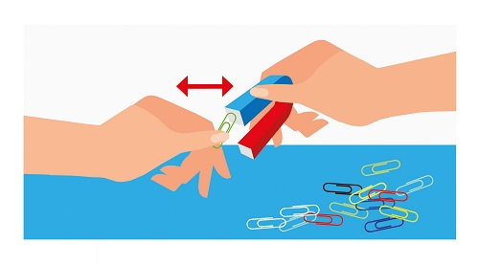
Ц ель: познакомить детей со свойством магнита притягивать металл, развивать интерес к экспериментальной деятельности.
Материал: магнит, металлические опилки, лист бумаги с изображением ночного неба.
Проведение опыта. Наблюдение со взрослыми за ночным небом, на котором хорошо виден Млечный путь. На карту неба широкой полосой высыпаем опилки, имитирующие Млечный путь. С обратной стороны подносим магнит и медленно передвигаем его. Опилки, изображающие созвездия, начинают двигаться по звездному небу. Там, где у магнита находится положительный полюс, опилки притягиваются друг к другу, создавая необычные планеты. Там, где у магнита находится отрицательный полюс, опилки отталкиваются друг от друга, изображая отдельные ночные светила.

Опыт № 6 «Необычная картина»
Цель: Объяснить действие магнитных сил, использовать знания для создания картины.
Материал: Магниты разной формы, металлические опилки, парафин, ситечко, свеча, две пластины из стекла.
П роведение опыта. Дети рассматривают картину, выполненную с использованием магнитов и металлических опилок на парафиновой пластине. Взрослый предлагает детям выяснить, как она создана. Проверяют действие на опилки магнитов разной формы, высыпая их на бумагу, под которой помещен магнит. Рассматривают алгоритм изготовления необычной картины, выполняют последовательно все действия: покрывают парафином стеклянную пластину, устанавливают ее на магниты, через сито высыпают опилки; подняв, нагревают пластину над свечой, накрывают второй пластиной, делают рамку.

Опыт № 7 «Какой магнит сильнее?»
Ц ель: Сравнить силы магнитов, изготовленных разными способами.
Материал: Три магнита разной формы и величины, стальные скрепки и другие металлы.
Предложите детям сравнить свойства трех магнитов (используя в качестве «мерок» для измерения силы магнитов скрепки или другие стальные предметы):
магнита, получившегося в результате этого опыта;
магнита, сделанного натиранием стальной полоски;
магнита, изготовленного фабричным способом
Опыт № 8 «От чего зависит сила магнита?»
Цель: Развивать логико-математический опыт в процессе сравнения силы магнита через предметы.
Материал: Большая консервная банка, маленький кусок стали.
Гном путаник предлагает сделать большой магнит. Он уверен, что из большой железной банки получится сильный магнит – сильнее, чем из маленького куска стали.
Д ети высказывают свои предложения по поводу того, из чего получится лучший магнит: из большой консервной банки или из маленького куска стали.
Проверить эти предложения можно экспериментально: попробовать натереть оба предмета одинаково, а затем определить, какой из них сильнее (о силе получившихся магнитов можно судить по длине «цепочки» из одинаковых железных предметов, удерживаемой у магнитного полюса).
Но для такой экспериментальной проверки надо решить ряд проблем. Для того, чтобы одинаково натереть оба будущих магнита, можно:
натирать оба куска стали с помощью одинакового количества движений (двое детей натирают, а две команды считают количество движений, сделанных каждым из них);
натирать их одинаковое время и делать это в одинаковом темпе (в этом случае для фиксации времени натирания можно использовать песочные часы или секундомер, или же просто начать и закончить это действие двум детям одновременно – по хлопку; для соблюдения одного темпа в этом случае можно использовать равномерный счет).
В результате проделанных экспериментов дети приходят к выводу, что более сильный магнит получается из стальных предметов (например, из стальной иголки). Из жестяной консервной банки магнит получается очень слабый или не получается вообще. Размер предмета значения не имеет.

Опыт № 9 «Сделать магнит помогает электричество»
Цель: Познакомить детей со способом изготовления магнита с помощью электрического тока.
Материал: Батарейка от карманного фонарика и катушка из-под ниток, на которую равномерно наматывают медную изолированную проволоку толщиной 0,3 мм.
Будущий магнит (стальной стержень, иголки и т.д.) вставляют внутрь катушки (в качестве сердечника). Размер будущего магнита должен быть таким, чтобы его концы несколько выдавались из катушки. Присоединив концы проволоки, намотанной на катушку, к батарейке от карманного фонаря и пустив тем самым электрический ток по проводу катушки, мы намагнитим стальные предметы, находящиеся внутри катушки (иголки следует вставлять внутрь катушки, подобрав их «ушками» в одну сторону, остриями – в другую).
В этом случае магнит, как правило, получается более сильным, чем при изготовлении его натиранием стальной полоски.

Опыт № 10 «Когда магнит вреден»
Цель: Познакомить с тем, как магнит действует на окружающее.
Материал: Компас, магнит.
Пусть дети выскажут свои предположения о том, что произойдет, если к компасу поднести магнит? – Что будет со стрелкой? Изменит ли она свое положение?
Проверьте предположения детей экспериментально. Поднеся магнит к компасу, дети увидят, что стрелка компаса движется с магнитом.
Объясните наблюдаемое: магнит, который приблизился к магнитной стрелке, влияет на нее сильнее, чем земной магнетизм; стрелка-магнит притягивается к магниту, более сильно действующему на нее по сравнению с Землей.
Уберите магнит и сравните показания того компаса, с которым проводили все эти эксперименты, с показаниями других: он стал показывать стороны горизонта неверно.
Выясните с детьми, что такие «фокусы» с магнитом вредны для компаса – его показания «сбиваются» (поэтому лучше для этого эксперимента взять только один компас).
Расскажите детям (можно это сделать от имени Узнайки) о том, что магнит вреден и для многих приборов, железо или сталь которых могут намагнититься и начать притягивать разные железные предметы. Из-за этого показания таких приборов становятся неверными.
Магнит вреден для аудио- и видеокассет: и звук, и изображение на них могут испортиться, исказиться.
Оказывается, и для человека тоже вреден очень сильный магнит, поскольку и у человека, и у животных в крови есть железо, на которое магнит действует, хотя этого и не чувствуется.
В ыясните с детьми, вреден ли магнит для телевизора. Если сильный магнит поднести к экрану включенного телевизора, то изображение исказится, возможно, пропадет цвет. после того, как магнит уберут, и то, и другое должно восстановиться.
Обратите внимание на то, что такие эксперименты опасны для «здоровья» телевизора еще и потому, что магнитом можно нечаянно поцарапать экран или даже разбить его.
Пусть дети вспомнят и расскажут Узнайке о том, как «защититься» от магнита (с помощью стального экрана, магнитного якоря.

Материалы

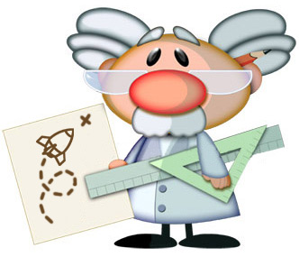
Опыт № 1 «Родственники стекла»
Цель: Узнать предметы, изготовленные из стекла, фаянса, фарфора. Сравнить их качественные характеристики и свойства.
Материал: Стеклянные стаканчики, фаянсовые бокалы, фарфоровые чашки, вода, краски, деревянные палочки, алгоритм деятельности.
Ход: Дети вспоминают о свойствах стекла, перечисляют качественные характеристики (прозрачность, твердость, хрупкость, водонепроницаемость, теплопроводность). Взрослый рассказывает о том, что и стеклянные стаканы, и фаянсовые бокалы, и фарфоровые чашки являются «близкими родственниками». Предлагает сравнить качества и свойства этих материалов, определив алгоритм проведения опыта: налить в три емкости подкрашенную воду (степень прозрачности), поставить их на солнечное место (теплопроводность), деревянными палочками постучать по чашкам («звенящий фарфор»). Обобщить выявленные сходства и различия.

Опыт № 2 «Мир бумаги»
Цель: Узнать различные виды бумаги (салфеточная, писчая, оберточная, чертежная), сравнить их качественные характеристики и свойства. Понять, что свойства материала обусловливают способ его использования.
Материал: Квадраты, вырезанные из разных видов бумаги, емкости с водой, ножницы.
Ход: Дети рассматривают разные виды бумаги. Выявляют общие качества и свойства: горит, намокает, мнется, рвется, режется. Взрослый выясняет у детей, чем же тогда будут отличаться свойства разных видов бумаги. Дети высказывают свои предположения. Все вместе определяют алгоритм деятельности: смять четыре разных кусочка бумаги — разорвать пополам — разрезать на две части — опустить в емкость с водой. Выявляют, какой вид бумаги быстрее сминается, намокает и т.д., а какой — медленнее.

Опыт № 3 «Мир ткани»
Цель: Узнать различные виды тканей, сравнить их качества и свойства; понять, что свойства материала обусловливают способ его употребления.
Материал: Небольшие кусочки ткани (вельвет, бархат, бумазея), ножницы, емкости с водой, алгоритм деятельность:
Х од: Дети рассматривают вещи, сшитые из разных видов тканей, обращают внимание на общую характеристику материала (мнется, рвется, режется, намокает, горит). Определяют алгоритм проведения сравнительного анализа разных видов ткани: смять - разрезать на две части каждый кусок — попытаться разорвать пополам —«опустить в емкость с водой и определить скорость намокания » - сделать общий вывод о сходстве и различии свойств. Взрослый акцентирует внимание детей на зависимости применения того или иного вида ткани от ее качеств.

Опыт № 4 «Мир дерева»

1. «Легкий – Тяжелый»
Ребята, опустите деревянные и металлические бруски в воду.
Дети опускают материалы в таз с водой.
Что произошло? Как вы думаете, почему металлический брусок сразу утонул? (размышления детей)
Что произошло с деревянным бруском? Почему он не утонул, плавает?
Воспитатель вопросами подводит детей к мысли о том, что дерево - легкое, поэтому оно не утонуло; металл - тяжелый, он утонул.
Ребята, давайте эти свойства материалов отметим в таблице.
Как вы думаете, как нашим друзьям-материалам перебраться через речку? (размышления и ответы детей)
Воспитатель подводит детей к мысли, что с помощью дерева металл можно переправить на другой берег (на деревянный брусок положить металлический -металл не утонет).
В от и перебрались друзья на другой берег. Деревянный брусок загордился, ведь он выручил своего друга. Идут друзья дальше, а на пути у них следующее препятствие.
Какое препятствие встретилось у друзей на пути? (огонь)
Как вы думаете, смогут ли друзья-материалы продолжить свое путешествие? Что произойдет с металлом, если он попадет в огонь? С деревом? (размышления и ответы детей)
Давайте, проверим.

2.«Горит - не горит»
Воспитатель зажигает спиртовку, поочередно нагревает кусочек дерева и металла. Дети наблюдают.
Что произошло? (дерево горит, металл - нагревается).
Давайте, эти свойства материалов отразим в таблице.
Так как, Металл не горит, он помог перебраться своим друзьям через костер. Загордился он и решил рассказать о себе своим друзьям и вам, ребята.
Ребята, скажите, если предметы изготовлены из металла, то они какие... (металлические), из дерева - (деревянные).
Решили отправиться дальше. Идут они и спорят — кто из них самый звонкий.
Ребята, как вы думаете, какой материал самый звонкий? (размышления и ответы детей). Давайте проверим.

3. «3вучит — не звучит»
Ребята, у вас на столах лежат ложки. Из чего они сделаны? (дерева, пластмассы, металла)
Давайте возьмем деревянные ложки и постучим ими друг о друга. Какой звук вы слышите: глухой или звонкий?
Затем процедура повторяется с металлическими и пластмассовыми ложками.
Воспитатель подводит детей к выводу: металл издает самый звонкий звук, а дерево и пластмасса — глухой.
Данные свойства отмечаются в таблице.
П ошли друзья дальше. Шли они долго, устали. Увидели друзья дом и решили в нем отдохнуть.
Ребята, из какого материала построен дом? (ответы детей)
Можно ли построить дом из металла, пластмассы? (ответы детей)
Почему? (размышления детей)

4.«Теплый - холодный»
Ребята, я предлагаю вам провести опыт. Давайте проверим, какой материал самый теплый.
Возьмите в руки деревянную пластину. Аккуратно приложите ее к щечке. Что вы чувствуете? (ответы детей)
Процедура повторяется с металлической и пластмассовой пластинами. Воспитатель подводит детей к выводу о том, что дерево самый теплый материал.
Значит, дома лучше строить из .... (дерева)
Давайте отметим это в нашей таблице.
Ребята, наша таблица заполнена, посмотрите на нее. Давайте еще раз вспомним, какими свойствами обладают дерево, металл и железо.

Опыт № 4 «Прозрачность веществ»
Цель. Познакомить детей со свойством пропускать или задерживать свет (прозрачность). Предложить детям разнообразные предметы: прозрачные и светонепроницаемые (стекло, фольга, калька, стакан с водой, картон). С помощью электрического фонарика дети определяют, какие из этих предметов пропускают свет, а какие нет.
Опыт № 5 «Солнечная лаборатория»
Цель. Показать предметы какого цвета (темного или светлого) быстрее нагреваются на солнце.
Х од: Разложить на окне на солнышке листы бумаги разных цветов (среди которых должны быть листы белого и черного цвета). Пусть они греются на солнышке. Попросите детей потрогать эти листы. Какой лист будет самым горячим? Какой самым холодным?
Итог. Темные листы бумаги нагрелись больше. Предметы темного цвета улавливают тепло от солнца, а предметы светлого цвета отражают его. Вот почему грязный снег тает быстрее чистого!

Опыт № 6 «Можно ли склеить бумагу водой?»
Берем два листа бумаги двигаем их один в одну другой в другую сторону. Смачиваем листы водой, слегка прижимаем, выдавливаем лишнюю воду, пробуем сдвигать листы - не двигаются (Вода обладает склеивающим действием).

Опыт № 7 «Тайный похититель варенья. А может, это Карлсон?»
Измельчите карандашный грифель ножом. Пусть ребенок натрет готовым порошком себе палец. Теперь нужно прижать палец к кусочку скотча, а скотч приклеить к белому листу бумаги - на нем будет виден отпечаток узора пальца вашего малыша. Теперь-то мы узнаем, чьи отпечатки остались на банке варенья. Или, может, это прилетал Карлосон?

Опыт № 8 «Секретное письмо»
Пусть ребенок на чистом листе белой бумаги сделает рисунок или надпись молоком, лимонным соком или столовым уксусом. Затем нагрейте лист бумаги (лучше над прибором без открытого огня) и вы увидите, как невидимое превращается в видимое. Импровизированные чернила вскипят, буквы потемнеют, и секретное письмо можно будет прочитать.

Опыт № 9 «Танцующая фольга»
Нарежьте алюминиевую фольгу (блестящую обертку от шоколада или конфет) очень узкими и длинными полосками. Проведите расческой по своим волосам, а затем поднесите ее вплотную к отрезкам. Полоски начнут "танцевать". Это притягиваются друг к другу положительные и отрицательные электрические заряды.
Опыт № 10 «Эфект радуги»
Расщепляем видимый солнечный свет на отдельные цвета - воспроизводим эффект радуги.
Поставьте миску с водой на самое солнечное место. Опустите небольшое зеркало в воду, прислонив его к краю миски. Поверните зеркальце под таким углом, чтобы на него падал солнечный свет. Затем перемещая картон перед миской, найдите положение, когда на нем появилась отраженная «радуга».
Опыт № 11 «Разноцветные огоньки»
Цель: Узнать, из каких цветов состоит солнечный
Материал: Противень, плоское зеркальце, лист белой бумаги, рисунок с изображением расположения оборудования.
Х од: Дети проводят опыт в ясный солнечный день. Наполняют противень водой. Кладут его на стол около окна, чтобы на него падал утренний свет солнца. Помещают зеркало внутри противня, положив его верхней стороной на край противня, а нижней — в воду под таким углом, чтобы оно ловило солнечный свет. Одной рукой и основы, держат перед зеркалом лист бумаги, другой — слегка приближают зеркало. Регулируют положение зеркала и бумаги, пока на ней не появится разноцветная радуга. Производят легкие вибрирующие движения зеркалом. Дети наблюдают, как на белой бумаге появляются искрящиеся разноцветные огоньки. Обсуждают результаты. Вода от верхнего слоя до поверхности зеркала выполняет функцию призмы. (Призма — это треугольное стекло, которое преломляет проходящие через него лучи света так, что свет разбивается на разные цвета — спектр. Призма может разделить солнечный свет на семь цветов, которые располагаются в таком порядке: красный, оранжевый, желтый, зеленый, голубой, синий и фиолетовый.) Взрослый предлагает запомнить цвета радуги выучив фразу: «Каждый охотник желает знать, где сидит фазан». Дети выясняют, что каждое слово начинается с той же буквы, что и соответствующий цвет радуги, и располагаются они в том же порядке. Дети уточняют, что вода плещется и изменяет направление света, из-за чего цвета напоминают огонь.
Опыт №12 "Бумага мнется"
-А сейчас проведем опыт: возьмите по одному листу бумаги разной плотности и сомните ее. У всех бумага смялась? А всем легко ее было смять? Как вы думаете , почему у одних бумага легко смялась, а у других нет?
-Значит делаем вывод- таблица: бумага мнется, чем толще бумага тем она труднее мнется, а теперь попробуйте разгладить лист бумаги. Куда ставим значок? ( +,- полезно мять бумагу для поделок, нельзя мять книги и тетради) Это первое свойство бумаги.(+,-)
Опыт №13 "Бумага рвется"
Возьмите бумагу и начните рвать. Какую бумагу легче рвать, плотную или тонкую?
Вывод: картон толще, чем бумага. Бумага рвется в зависимости от толщины: чем тоньше бумага, (дети договаривают) тем легче она рвётся, заносим наши данные в таблицу.
Второе свойство бумаги - бумага рвется(-) .
Опыт 14 "Бумага режется"
-Как думаете, что означает следующая схема? - ответы детей. - Сейчас мы попробуем разрезать два вида бумаги картон и тонкую бумагу. Сначала режем тонкую бумагу. Теперь попробуем разрезать картон (толстую бумагу). Какую бумагу было легче резать? Какую труднее? Какой сделаем вывод? Куда поставим значок?
Вывод: картон толще чем бумага. Бумага режется в зависимости от толщины: тонкая бумага режется легче, картон - труднее. (+,-)
Опыт 15 "Бумага намокает"
-Этот значок нам показывает, что для следующего опыта нам понадобится вода.
-Опустите в воду сначала салфетку, затем альбомный листок бумаги. Что произошло? Вся бумага намокла? Какая бумага намокла быстрее?(Ответы детей)
Вывод: тонкая бумага намокла быстрее и распалась, бумага потолще тоже намокает, но ей потребуется больше времени. Дети: бумага боится воды, бумага материал непрочный.
Куда поставим значок? Полезно это для бумаги? (-)
Опыт №16 "Бумага впитывает масло"
-Намочите ватную палочку в масле и оставьте ею след на бумаге. Что произошло?
-Дети: бумага впитывает масло.
-Куда поставим значок и какой сделаем вывод?
Вывод: масло пропитывает бумагу.(+)

Опыт №17 "Бумага издает звук"
-Возьмем тонкий лист бумаги и выполним движения- стирка белья, а теперь картон . Бумага шуршит, скрипит, звук разный.
Вывод при смятии, трении- бумага издает звук.(+)

Опыт №18 "Бумага горит "
-Как вы думаете , что означают эти знаки? Опасно, нельзя делать самим.
-Что произойдёт, если бумагу поднести к огню? - ответы.- Правильно, бумага загорится.
-А это- очень опасно, может быть пожар, можно получить ожог, травму. Поэтому какой вывод мы можем сделать? - Надо быть осторожным с огнём, нельзя подходить к нему с бумагой.

